КАК МЫ СТАРЕЕМ.

Наш организм стареет не целиком и не одномоментно. Для каждой системы организма существует критическая возрастная черта. Когда мы её переходим – часть организма начинает изнашиваться.
- снижение остроты зрения - 30 лет, к 60 годам достигает степени выраженного нарушения функции;
- цветоразличение - 40 - 60 лет;
- нарушение аккомодации - 55 - 60 лет;
- ухудшение остроты слуха - 50 - 55 лет;
- снижение чувства вкуса - 60 (к 80 заметно ослабляется);
- снижение кожной чувствительности - после 70 лет;
- снижение мышечной силы - 40 лет;
- пародонтоз (пародонтит) - 35 лет;
- возрастные изменения сосудов головного мозга - 45 - 50 лет.
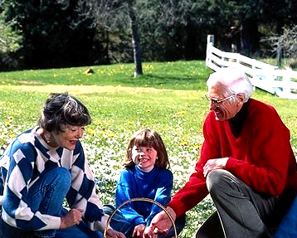
В Европе в XVI веке люди жили в среднем 30 - 35 лет. По мнению некоторых учёных, человек может жить 150-160 лет. А некоторые считают пределом человеческой жизни 200 лет. Мы живём таким образом в 2 -3 раза меньше, чем нам положено природой.
Известны три места, которые славятся своими долгожителями: 1. Кавказ (между Чёрным и Каспийским морями); 2. Вилькабамба – в Южном Эквадоре; 3. Хунза – в Северо-Восточном Пакистане. Среди народностей, живущих в этих районах, антропологи и геронтологи находят людей, претендующих на возраст старше 120 лет.
Уроженец Кавказа Ширали Муслимов в год своей смерти (в 1973 году) насчитывал 168 лет от роду. Он оставил после себя 5 живых поколений и 120 летнюю вдову, с которой прожил 102 года.
Жители перечисленных районов живут очень долго, и что ещё важнее, у них деятельная, бодрая старость. Всё это объясняется и благоприятным климатом, и особенным образом жизни. 2 главных фактора явно влияют на продолжительность жизни: наследственность и окружающая среда. Они взаимосвязаны. По словам учёных, если какие-то серьёзные болезни и передаются по наследству, все они относятся к числу редких.

